مبارزه

الف : دشمنان طبيعي
1: پارازيتوئيد ها مثل زنبور پسيلا فاگوس
2: حشرات شكارگر
الف – كفشدوزك ها :
ب – بالتوريها :
ج – كنه ها :
ب : مبارزه فيزيكي
ج: شيميايي
استفاده از آفتكشهاي مانند
آميتراز 1 تا 1.5 در هزار
كنسالت .5 در هزار
كنفيدور .4 در هزار
موسپيلان ، كاسكيد
فوزالون (زولون )
وغيره
بسمه تعالي

جهاد دانشگاهي
واحد كاشمر
سمینار ترویج و آموزش کشاورزی
موضوع :
پسيل پسته
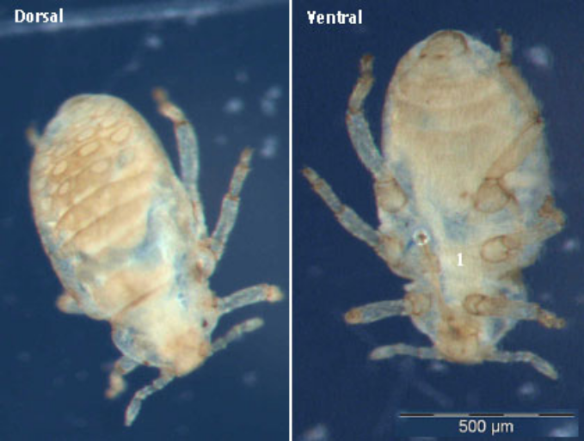
تهیه کننده : رسول جمالي
استاد مربوطه : جناب مهندس باغبان

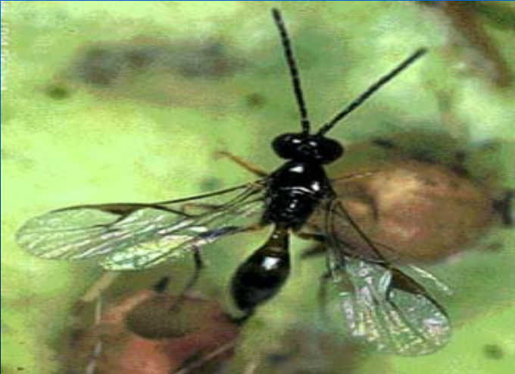

پيام ترويجي :
آيا مي دانيد بيشترين خسارت را به پسته پوره هاي سن دوم و سوم وارد مي كنند . پس بهترين زمان مبارزه در خرداد ماه يعني موقع ظهور اين پوره ها مي باشد .
منابع :
1- آفات و بيماريهاي مهم پسته در ايران و مديريت تلفيقي آنها . مهندس مهدي عليزاده . انتشارات جهاد دانشگاهي واحد تهران .
2- مهر نژاد . م . 1379. مطالعه كنترل تلفيقي آفات پسيل معمولي پسته .
3- مهر نژاد . م . 1381. پسيل پسته و ساير پسيل هاي معروف ايران .

1
6
5
بهار 88

مقدمه:
بر پايه نوشته ها بيش از 2500گونه پسيل در دنيا شناسا يي شده است . پسيل پسته از بين گونه هاي پسيل ايران گونه غالب به شمار ميرود وبه سبب پراكنش بالا وخسارت فراوان آن در پسته كاريهاي كشور پسيل معمولي پسته ناميده شد .

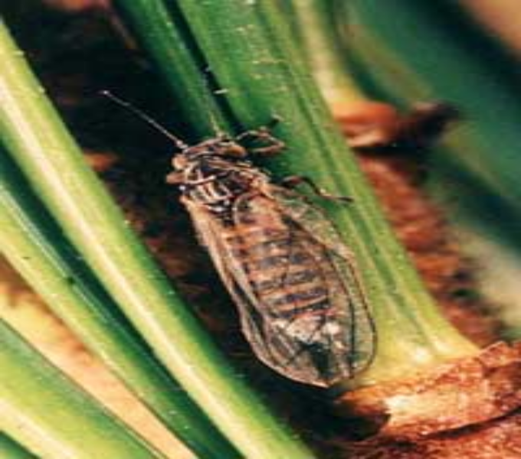
مورفولوژي :
پسيل common pistachio psylla
نام علمي Agonoscena pistacia
از راسته Homoptera و خانواده Aphalaridae و زير خانواده phinocolinae
حشره كامل پسيل داراي لكه هاي رنگي (قهوه اي)روي سروسينه است . ورنگ عمومي بدن در حشره بالغ زرد روشن است . اندازه آن 5/1 تا 8/1 ميلي متر است كه بستگي دارد به فرم فصلي وتغذيه آن پوره ها زرد مايل به نارنجي داراي لكه هاي تيره روي سر وسينه پوره هاي سن پنجم آن داراي جوانه بال تيره رنگ و بدن زرد رنگ است .

مناطق انتشار و گياهان ميزبان
هم اكنون پسيل معمولي زيانبارترين آفت پسته اهلي در پسته كاريهاي ايران به شمار مي رود و بومي پسته كاريهاي ايران و كشورهاي همجوار است .

بيولوژي ( زيست شناسي ) آفت
پسيل پسته زمستان را به صورت حشره بالغ در بين شكاف تنه درختان و شكاف ديوارها و در زير كلوخه هاي باغ به سر مي برد . و در اوايل بهار به محض مساعد شدن هوا از پناهگاه زمستاني خارج مي شود .
خسارت
پوره ها و حشرات كامل پسيل با فرو بردن لوله دهاني درون رگبرگها از شيره گياهي تغذيه مي كنند بدن پسيل نياز به مواد پروتئيني دارد و چون درصد مواد قندي به مواد پروتئيني در شيره گياهي خيلي زياد تر است بنابراين براي تامين پروتئين بايد شيره گياهي زيادي بمكند
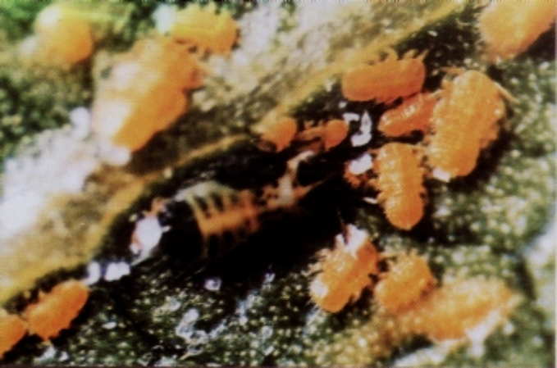

4
3
2

